ŠPORT 6. razred

Pozdravljeni!
10. teden je tu! Vaši mlajši prijatelji se bodo ta teden zopet usedli v šolske klopi. Mi pa bomo žal nadaljevali preko računalnikov in telefonov. Mesec maj je atletsko obarvan. Športne aktivnosti lahko izvajamo na prostem. Teki, meti, skoki, fartlek,….

Ta teden boste izpolnjevali tabelo. Vsak dan boste vpisali gibalno aktivnost (sprehod, hoja v hrib, tek, vaje za moč, igra, kolesarjenje, rolanje, meti,….). Poleg tega boste beležili popito vodo (nesladkano tekočino) in svoje obroke (zajtrk, malica, kosilo, malica, večerja).
Tabelo si lahko natisnete, izpolnite, poslikate ter pošljete. Lahko si jo shranite na računalnik, izpolnite v Word-ovem dokumentu in pošljete. Lahko si jo tudi prerišete na list in jo izpolnite pisno, tudi kaj narišete, dodate fotografijo,…
fajmut.natasa@os-mezica.si
ivartnik.bojan@os-mezica.si

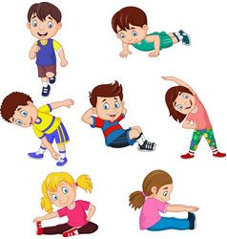
TEDENSKI DNEVNIK GIBANJA IN PREHRANE
od 18.5.2020 do 22.5.2020 (10. teden)

DAN | Voda (nesladkana pijača)  Prečrtaj kapljico vode za vsak kozarec vode, ki si ga spil-a! | Današnja vadba  Vpiši vadbo, ki si jo opravil-a! | Prehrana  Za vsak obrok vpiši, kaj si jedel-a!
PON. |  |  | ZAJTRK_________________________  MALICA________________________  KOSILO_________________________  MALICA________________________  VEČERJA________________________
TOR. |  |  | ZAJTRK_________________________  MALICA________________________  KOSILO_________________________  MALICA________________________  VEČERJA________________________
ČET. |  |  | ZAJTRK_________________________  MALICA________________________  KOSILO_________________________  MALICA________________________  VEČERJA________________________
PET. |  |  | ZAJTRK_________________________  MALICA________________________  KOSILO_________________________  MALICA________________________  VEČERJA________________________

24. URA - ATLETIKA (FARTLEK)
Fartlek smo imeli že prejšnji teden. Eno uro v tem tednu namenite zopet teku v naravi + vajam po izbiri (poskoki, preskoki, počepi, sklece, deska, vesa v zgibi, po vseh štirih, meti,…).

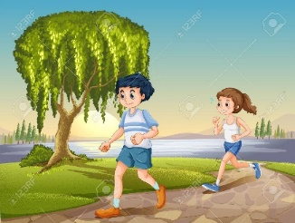
Potek vadbe:
- Ogrevalni del: 5 min HOJE + 3 min TEKA +GV (približno 10 min)
- Glavni del: 10-krat 1 min HITRI TEK z vmesnimi vajami (25 min)
- Sklepni del: HOJA + RAZTEZNE VAJE (10 min)
https://www.youtube.com/watch?v=k3--juSZLvo&fbclid=IwAR091ui82THHu-o4Ed38ZIPxSgLMz9_xfE7wv55YZbwBII66iNuthKcku10

25. URA - ATLETIKA
Atletska abeceda:
- NIZKI SKIPING
- SREDNJE VISOK SKIPING
- VISOK SKIPING
- STRIŽENJE
- ZAMETAVANJE
- JOGGING POSKOKI
- HOPSANJE
- GRABLJENJE
- TEK S POUDARJENIM ODRIVOM
Celotno atletsko abecedo si lahko ogledate na posnetku – povezava je spodaj!
https://www.youtube.com/watch?v=N9Z73B_u2yk&fbclid=IwAR3zCMQkTJ_osjzHkXQXhCQrmmvmlkXl82C0E95mzQIhqbICL81ud0ueI8w
26. URA - ATLETIKA
Atletska športna aktivnost po izbiri (tek, hitra hoja, skoki - daljina, poskoki, meti žvižgača ali žogice, met palice,..)

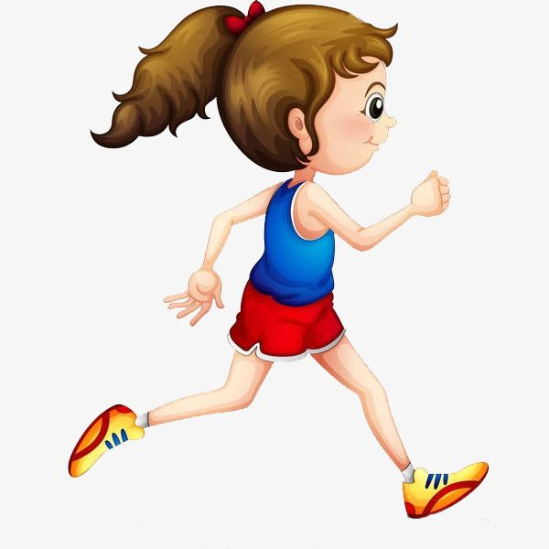

Lep in nasmejan teden vam želiva,
učitelj Bojan in učiteljica Nataša

